УДК: 552.3:550.4:550.42:550.93
ТИПИЗАЦИЯ ЗОЛОТОРУДНОЙ МИНЕРАЛИЗАЦИИ ПРОЯВЛЕНИЯ ЛОЗОВОГО ГОРНОГО КРЫМА
Гусев А.И., Беликова Р.М.
Алтайский государственный педагогический университет, Бийский филиал имени В.М. Шукшина, Алтайский край, г. Бийск, Российская Федерация, E-mail: anzerg@mail.ru, radmila.belikova.76@list.ru
В статье рассматриваются минералогические, геохимические и физико-химические особенности эндогенного золоторудного проявления Лозового, представленного жилами от 5 до 25 см, имеющих субмеридиональную ориентировку. Локализуются они в долеритовых порфиритах. Спектр рудные минералов охватывает пирит, пирротин, халькопирит, сфалерит, энаргит, колорадоит, висмутин, карролит, тетрадимит, алтаит, гематит. Оруденение формировалось в 4 стадии. 3-D моделирование для золота разных генераций показало контрастные сплайн-поверхности, подтверждая правильность выделения разных продуктивных стадий минерализации: золото-полисульфидной и золото-теллуридной. Появление в позднем парагенезисе высоко-ртутистого золота указывает на возможность обнаружения в районе и золото-ртутного оруденения типа Карлин.
Ключевые слова: Крым, жилы, руды, пирротин, пирит, халькопирит, сфалерит, энаргит, тетраэдрит, алтаит, самородное золото, фугитивность, эпитермальное золото-серебряное оруденение.

ВВЕДЕНИЕ

Известно, что эпитермальное Ag-Au оруденение занимает значительной объём в добыче серебра и золота, составляя для золота более 17,5 % (без Витватерсранда), для серебра более 6 % мировой добычи [1]. Согласно современным представлениям [1] эпитермальное золото-серебряное оруденение подразделяется на следующие типы: низко-сернистое (Low sulfidation), промежуточно сернистое (Intermediate sulfidation) и высоко-сернистое (High sulfidarion). Большинство гигантских эпитермальных золото-серебряных месторождений локализуются в обстановках молодых вулканических дуг, таких как месторождение Янакоча в Южной Америке и месторождение Лихир в Папуа Новой Гвинее [2]. В cхожих геодинамических обстановках золото-серебряные объекты мирового класса по запасам металлов обнаруживаются и в более древних образования [3, 4, 5, 6].
Типизация эпитермального золото-серебряного оруденения с учётом минерального состава и термодинамических параметров гидротермальных систем, формировавших руды имеет большое значение в особенности на поисковой и поисково-оценочной стадиях изучения таких объектов. К числу перспективных объектов эпитермального золото-серебряного типа относится золоторудное проявление Лозовое. Изучение генезиса и особенностей его формирования весьма актуально для Горного Крыма, так как подобные проявления известны в районе мыса Фиолент.
Цель статьи: на основе комплексных геолого-минералогических и термодинамических параметров провести типизацию эпитермальной золото-серебряной системы проявления Лозовое.

МЕТОДИКА ИССЛЕДОВАНИЙ

Микро-термометрические исследования флюидных включений проводились с помощью криотермокамеры THMSG600 фирмы Linkam при температурах от –180 до +300°С в Аналитическом центре СО РАН г. Новосибирска. Изотопный состав серы, углерода и кислорода определён на масс-спектрометре МИ 1201В в Лаборатории Института минералогии, геохимии и кристаллохимии редких элементов (г. Москва).

ИЗЛОЖЕНИЕ ОСНОВНОГО МАТЕРИАЛА

Золото-серебряное проявление Лозовое находится в 9,5 км к юго-востоку от г. Симферополя, на правобережье р. Салгир. Оно располагается в щебенчатом карьере, заложенном у подножия горы Байраклы. Ранее детальное описание рудных и жильных минералов по музейным штуфам было выполнено Е.Ф. Шнюковым с соавторами [7]. Нами изучены жильные образования непосредственно в карьере и проведены некоторые дополнительные исследования, позволившие получить новые сведения по перспективному проявлению Лозовому.
Рудопроявление представлено 3 жилами мощностью от 5 до 25 см и протяжённостью от 10 до 50 м., субмеридиональной ориентировки, секущие долеритовые порфириты. Жилы сложены кальцитом, в зальбандах которого проявлены различные по текстурным особенностям кварцевые обособления. Периферия сложных жил представлена тонко-зернистым серым кварцем ранней генерации с хлоритом, серицитом, сидеритом, а также гнёздами, сложенными пиритом и пирротином. Непосредственно на контакте с долеритовыми порфиритами изредка отмечаются примазки и тонкие прожилки кварца с иллитом и монтмориллонитом. Прожилковидные обособления кварца с иллитом выявлены в долеритовых порфиритах и на значительном расстоянии от жил – в 0,5-0,9 м. Ширина тонкокристаллического кварца в жилах 2-3 см. Размеры гнёзд сульфидов от 0,5 ×0,8 до 1×1,2 см. На контакте с жилами кальцита формировался стебельчатый и гребенчатый кварц с продуктивными перагенезисами, включающими две разобщённые ассоциации минералов в разных жилах: 1- кварц белый, полупрозрачный с вкрапленностью пирита, халькопирита, сфалерита, энаргита, золота и 2 – кварц полупрозрачный с тетрадимитом, висмутином, карролитом, колорадоитом, золотом. Выделения последнего варьируют от 5 мкм до 0,1 мм и имеют чешуйчатый облик.
На заключительном этапе формировались кальцитовые жилы, иногда с гематитом, составляющие существенный объём сложных жил. Концентрации золота в рудах варьируют (г/т): золота – от 0,1 до 3,8, серебра от 19 до 388, висмута от 50 до 1450.
Текстурно-структурные взаимоотношения минералов и микроскопические исследования в шлифах и аншлифах позволили выявить последовательность образования дорудных, рудных и пострудных агрегатов с выделением 4 эндогенных стадий минерализации и результатов гипергенеза руд, показанных на Рис. 1.
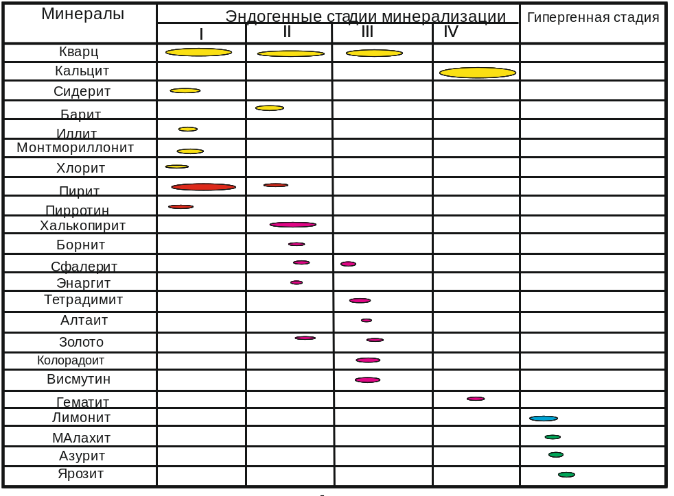
Рис. 1. Парагенетическая схема последовательности минералообразования оруденения проявления Лозового.

Из новых минералов, выявленных в рудах проявления, следует отметить сидерит, барит, иллит, монтмориллонит, борнит, энаргит, алтаит, ярозит, имеющих важное значение для типизации этого объекта.

ИНТЕРПРЕТАЦИЯ РЕЗУЛЬТАТОВ

Как видно из рис. 1, в рудах проявления Лозового присутствуют минералы, характеризующиеся высокосернистым составом (энаргит, борнит), что позволяет отнести изучаемый объект к высоко-серным проявлениям (High Sulfidation). Известно, что высоко-серные эпитермальные золото-серебряные месторождения характеризуются наличием в рудах энаргита и иногда люцонита [8], как это имеет место и в рудах проявления Лозового. Установлено, что высоко-серные эпитермальные Au-Cu месторождения развиваются в обстановках, где летучие компоненты поднимаются вверх очень быстро из глубинного магматического источника и не взаимодействуют с вмещающими породами и окружающими водами на глубине, становясь очень горячими кислыми гидротермальными флюидами, которые только на эпитермальных близ-поверхностных уровнях взаимодействуют с вмещающими породами [9].

Размеры эллипсоидов отражают относительную распространённость минералов. Положение эллипсоидов показывают относительную последовательность кристаллизации минералов. Цветом показаны минералы: жёлтым – жильные, красным- рудные, зелёным – гипергенные.
Прогрессивное охлаждение и нейтрализация горячих кислых гидротермальных флюидов вмещающими породами в близ-поверхностной обстановке продуцирует киcлотно-сульфатный тип изменений и зональные аргиллизиты (иллит-монтмолриллонитового состава) с формированием типичных ассоциаций пирита, энаргита и других высоко-серных минералов, где и происходит смешение глубинных высокотемпературных растворов с вадозными водами, превращая их в эпитермальные системы.
К высоко-серному типу эпитермальных систем относятся такие известные гигантские Ag-Au месторождения Мирового класса по запасам золота, как Голдфилд (Невада, США), Лепанто (Филиппины), Ивато (Япония), Ладолам (Новая Гвинея) [10].
Физико-химические и термодинамические особенности формирования оруденения проявления Лозового также подтверждают их эпитермальную природу. Температуры гомогенизации первичных газово-жидких включений в кварце 1, 2 и 3 генераций снижались от 290 °C к 260 °C и 170 °C, соответственно. Солёность растворов также снижалась от 6,5-7,4 вес.% NaCl до 0,8-1 вес.% NaCl. Это свидетельствует о процессах смешения ювенильных растворов на поздних этапах становления гидротермальной системы. Некоторые термобарометрические и изотопные данные по проявлению приведены в табл. 1.

Таблица 1
Термобаро-геохимические и изотопные данные исследований минералов проявления Лозового

Минерал | n | Т_{гом.,}ºС | Солёность, масс.%-экв. NaCl | δ³⁴S,‰ | δ¹⁸О, ‰  SMOW
Кварц 1 | 2 | 290-285 | 6,5-7,4 | - | 13,9-14,1
Кварц 2 | 2 | 260-255 | 2,1-1,9 | - | 13,9-14,3
Кварц 3 | 2 | 240-245 | 0,8-1,0 |  | 14,1-14,3
Сидерит | 2 | 285 | 6,4-7,3 |  | 12,1-12,2
Кальцит | 3 | 165-170 | 0,5-0,7 |  | 20,1-22,6
Пирит 1 | 2 | - | - | (-3,4) – (-1,9)
Пирит 2 | 2 | - | - | (-1,4) – (+2,6)
Примечание. n – количество проанализированных проб.
Существенно пирит-пирротиновые руды с кварцем, хлоритом и сидеритом первой стадии формировались из хлоридно-натриевых слабо концентрированных (7,4-6,5 мас.% экв. NaCl) растворов при температуре 290-285°С. Согласно хлоритовому геотермометру в существенно пиритовых рудах хлорит формировался при температурах – 285-280°С. Содержания тяжёлого изотопа серы в пирите ранней генерации отвечает магматогенному источнику, а кислорода – слабого участия метеорных вод, указывая на незначительное разбавление глубинных ювенильных растворов метеорными водами на уровне эпитермальной кристаллизации минералов при формировании пред-продуктивной стадии рудопроявления Лозового.
Продуктивные стадии 2 и 3 характеризуются снижением температур кристаллизации (260 и 245°С, соответственно) и солёности гидротермальных растворов (2,1 и 0,8 масс.%-экв. NaCl, соответственно). Значения стабильных изотопов указывают: кислорода в сидерите – на магматогенный источник, в кальците на значительное увеличение содержаний метеорных вод, а серы – на магматогенный источник с небольшим увеличением тяжёлого изотопа.
Кальцит пострудной стадии кристаллизовался при температурах 165-170 °С и значительном участии метеорных вод.
Для оценки зависимостей температур и фугитивности серы (fS₂) при кристаллизации руд проявления Лозового были использованы фазовые взаимоотношения и изменения состава минералов в системе Fe-Zn-S [11]. Предварительно в составе сфалерита 1 генерации содержание FeS определено в количестве 7,0-7,5 мол. %, а в составе сфалерита 2 генерации – 0,6-0,9 мол. %. На основании этих данных изменение фугитивности серы можно отразить на диаграмме (Рис. 2).

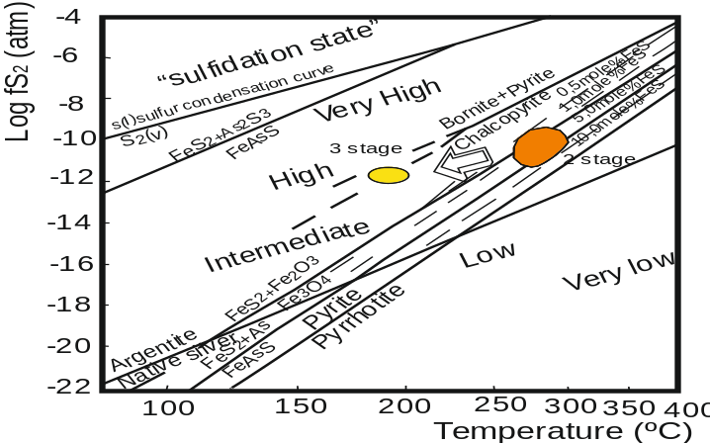

Рис. 2. Диаграмма Log fS₂ – температура для рудной минерализации проявления Лозового. Изоплеты FeS содержаний для сфалерита рассчитаны с использованием уравнений по [11]. Оранжевое поле – приблизительные оценки фугитивности серы и температурные условия для 2 стадии, жёлтое поле – те же показатели для 3 стадии минерализации.
С понижением температуры кристаллизации минеральных парагенезисов происходило снижение фугитивности серы. Для первой стадии фугитивность серы составляет (-9,9-11,5), а для второй стадии (-11,8-12,9).
Оценка значений pH и fO₂ для гидротермальных растворов получены из построения соответствующей диаграммы (рис. 3).

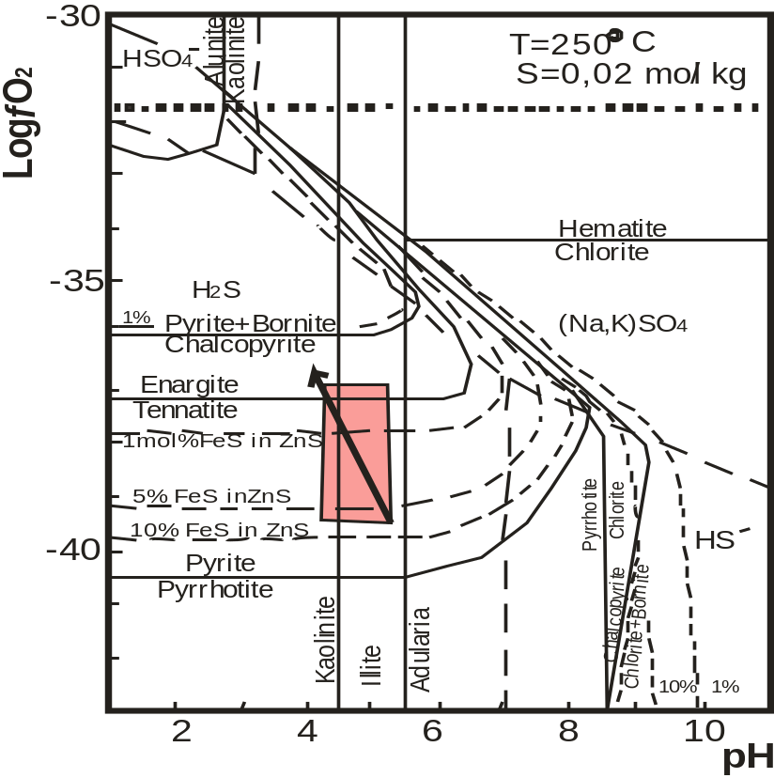

Рис. 3. Диаграмма Log f O₂ – pH для руд проявления Лозового.
Значения рН и fO₂ первичных рудных флюидов модифицированы по [12]. Стрелкой показано изменение состояния рудных флюидов от нейтральных к слабо кислым. Розовым цветом показано поле стабильности для различных минералов с мол.% FeS в сфалерите при T=250°C, ∑S = 0,02 мол/кг.

Аналогичным образом определены фугитивности кислороды и теллура, значения которых сведены в табл. 2.

Таблица 2
Некоторые химические и физико-химические параметры минералов проявления Лозового

Показатели | Значения параметров
FeS в сфалерите ( ZnS) в мол.% 2 стадии (золото-полисульфидной) | 7,0-7,5
log f O₂ 2 стадии (золото-полисульфидной) | (-39) - (- 40)
log f S₂ 2 стадии (золото-полисульфидной) | (-9,9) - (-11,5)
log f S₂ 3 стадии (золото-теллуридной) | (-11,8) – (-12,9)
log f Te₂ 3 стадии (золото-теллуридной) | (-15) – (-16,2)
Ph | 4,5-5,5
Температура кристаллизации (Т° С) золото-полисульфидного парагенезиса ( 2 стадия) | 260
Температура кристаллизации (Т° С) 3 стадии (золото-теллуридной) | 195

Условия отложения минералов золото-теллуридного парагенезиса могут быть также определены с использованием равновесий между сульфидами и теллуридами. Вариации фугитивностей Te₂ и S₂ в условиях равновесия теллуриды-сульфиды при 250 °C по [13] показаны на Рис. 4. Наблюдается резкое увеличение фугитивности теллура от полисульфидной стадии к золото-теллуридной.

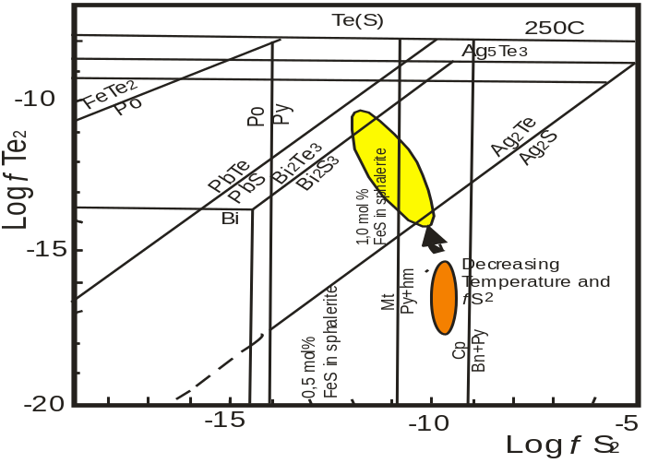

Рис. 4. Диаграмма Log f Te₂ – Log f S₂ в условиях равновесия между теллуридами и сульфидами для руд проявления Лозового при 250°С. Диаграмма показывает равновесие между теллуридами и сульфидами при 250 °С в условиях газового насыщения по [Affi et al., 1988]. Оранжевое поле – для полисульфидной ассоциации, жёлтое поле – для золото-теллуридной ассоциации руд проявления Лозового. Обозначения минералов: Po пирротин, Py – пирит, Mt – магнетит, Cp – халькопирит, Bn – борнит, Hem – гематит.

Для разных генераций золота проявления Лозового проведен анализ содержаний элементов-примесей, результаты которого сведены в табл. 3. Сравнение показывает, что в золоте ранней генерации преобладает серебро, а во второй генерации – ртуть. Причём концентрации последней весьма высоки, что характерно для золото-ртутного оруденения типа Карлин [14].

Таблица 3
Химический состав самородного золота проявления Лозового (%)

Элементы | 1 генерация, n=9 |  | 2 генерация, n=8
Элементы | X | S | X | S
Золото | 91,7 | 5,10 | 84,2 | 4,87
Серебро | 7,1 | 1,54 | 1,4 | 1,13
Медь | 0,40 | 0,09 | 2,1 | 0,87
Висмут | 0,43 | 0,13 | - | -
Теллур | 0,04 | 0,01 | - | -
Железо | - | - | - | -
Ртуть | - | - | 3,12 | 1,06
Мышьяк | - | - | 2,1 | 1,02
Сера | 0,1 | 0,03 | - | -
Примечание: n- количество проб, X- средние содержания, S- стандартное отклонение.

Для объективного анализа содержаний и поведения элементов-примесей в генерациях золота выполнено 3-D моделирование с построением сплан-поверхностей [15].
Ранняя генерация золота характеризуется доминированным преобладанием из элементов-примесей серебра. Только в этой генерации присутствуют в ощутимых количествах теллур и сера. Следует отметить, что в единичных пробах второй генерации отмечаются следовые содержания железа, сурьмы, свинца. В матрице множественной корреляции золото позитивно связано с висмутом (0,94), серой (0,52) и теллуром (0,41). Распределение золота в этой генерации также неравномерное, что подтверждается двухвершинной гистограммой распределения. 3-D моделирование подтверждает вышеуказанную неоднородность самородного золота этой генерации. Сплайн-поверхность показывает закономерное восхождение от золота к висмуту и max S (Рис. 5).
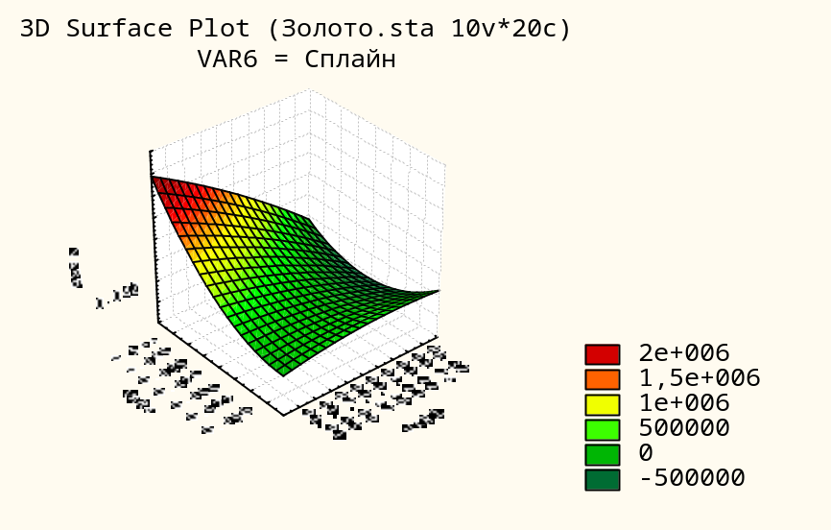
Рис. 5. 3-D моделирование сплайн поверхности золота-висмута-серы во первой генерации золота проявления Лозового.

Типохимизм второй генерации золота определяют ртуть и мышьяк, хотя в значительных количествах присутствуют также медь и серебро. В отдельных пробах заключительной генерации самородного золота определены незначительные концентрации свинца, цинка, сурьмы, селена. В этой генерации золото позитивно коррелируется с ртутью (0,68) и серебром (0,43). Гистограмма распределения золота в этой генерации одновершинная, отвечающая нормальному закону распределения. 3-D моделирование выявляет синусоидальную сплайн-поверхность с минимумом серебра и повышением поверхности к ртути, а затем плавным перегибом ко второму минимуму ртути и возрастанием к золоту (max) (Рис. 6).
Типоморфизм и типохимизм золота тонко реагировал на физико-химические и термодинамические изменения, о которых речь шла выше. Однако режим серы в растворах также менялся. Если первая генерация золота отлагалась из растворов, из которых кристаллизовались сульфиды с избытком серы (энаргит, борнит, халькопирит), то вторая генерация кристаллизовалась при довольно высокой активности теллура и низких фугитивностях серы, о чём говорят тесные парагенезисы самородного золота с теллуридами висмута, никеля, кобальта, серебра.
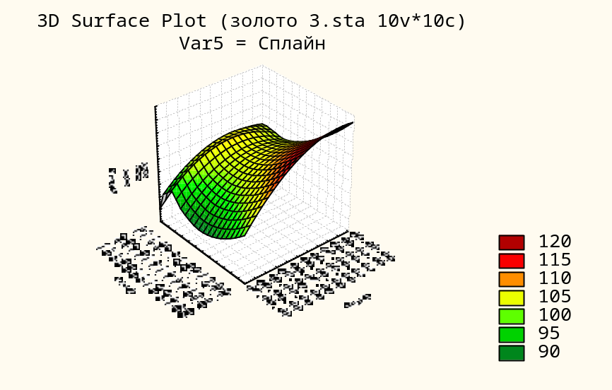
Рис. 6. 3-D моделирование сплайн поверхности золота-ртути-серебра для второй генерации золота проявления Лозового.

Варьирование типохимизма золота отражается и на резких изменениях сплайн поверхностей, показывающих в трёхмерном пространстве на основе 3-D моделирования, взаимоотношения золота с позитивно коррелируемыми элементами-примесями в каждой генерации золота. Вид и ориентировка сплайн-поверхностей весьма контрастны (Рис. 5 и 6). Примечателен факт появления в заключительной стадии формирования золотого оруденения высоко-ртутистого золота. Последнее указывает на то, что в районе Лозового может быть обнаружено и оруденение золото-ртутного типа, как это имеет место в районе эпитермальных золото-серебряных месторождений Тыдтугем (Алтай), Акшатау-Коныратских эпитермальных объектов (Казахстан). Исходя из вертикальной зональности эндогенного оруденения обычно появление золото-ртутной минерализации на объектах эпитермального золото-серебряного типа характерно для самых верхних частей месторождений. Следовательно карьером вскрыта верхняя часть гидротермальной колонны и наиболее концентрированное оруденение должно находиться на глубине.

ЗАКЛЮЧЕНИЕ

Золото-серебряное проявление Лозовое по комплексу признаков следует отнести к высоко-сернистому (high sulfidation) типу эпитермальных золото-серебряных систем. Генерация оруденения происходила в условиях резкой смены физико-химических и термодинамических параметров гидротермальных растворов.
Появление на заключительной продуктивной стадии минерализации высоко-ртутистого золота может свидетельствовать о перспективности района на обнаружение и золото-ртутного оруденения типа Карлин (в этом районе присутствуют и карбонатные металлотекты, благоприятные для формирования подобного оруденения).

Список литературы

1. Hedenquist J.W., Izawa E., Arribas A., White N.C. Epithermal gold deposits: Styles, characteristics, and exploration / J.M. Hedenquist, E. Izawa, A. Arribas, N.C White // Resource Geology Special Publication. – 1996. - No 1. – P. 23-39.
2. Richards J.P. Giant ore deposits formed by optimal alignments and combinations of geological processes / J.P. Richards // Nat. Geosci. - 2013. - Vol. 6. - Р. 911–916.
3. Гусев А.И. Тыдтугемская эпитермальная магмо-рудно-метасоматическая система юго-восточной части Горного Алтая / А.И. Гусев // Геология и минерально-сырьевые ресурсы Сибири. - 2019. - № 3 (39). - С. 85-93.
4. Гусев А.И. Типизация эпитермальных золото-серебряных систем Большого Кавказа /А.И. Гусев // Геология и геофизика Юга России. – 2023. - 13(2). - C. 82-94.
5. Holley E.A. Evolution of High-Level Magmatic-Hydrothermal Systems: New Insights from Ore Paragenesis of the Veladero High-Sulfidation Epithermal Au-Ag Deposit, El Indio-Pascua Belt, Argentina / E.A. Holley, T. Monecke, T. Bissig, T.J Reynolds // Economic Geology. - 2017. – No 112 (7). – P. 1747-1771.
6. Zhong J. Geology, fluid inclusion and stable isotope study of the Yueyang Ag-Au-Cu deposit, Zijinshan ore field, Fujian Province, China / J. Zhong, Y.-J. Chen, J.-P. Qi, J. Chen, J. Li // Ore geology reviews. - 2017. - Vol. 86. - P. 254-270.
7. Шнюков Е.Ф. Проявление золоторудной минерализации необычного Au-Bi-Hg-Te геохимического ряда в Горном Крыму / Е.Ф. Шнюков, С.Н. Бондаренко, В.А. Кутний, А.И. Тищенко // Геология и полезные ископаемые Мирового океана. - 2011. - № 4.- С. 64-75.
8. Dekov V.M. Enargite-luzonite hydrothermal vents in Manus Back-Arc Basin: submarine analogues of high-sulfidation epithermal mineralization / V.M. Dekov, O. Rouxel, K. Kouzmanov, L. Bindi, // Chemical Geology. – 2016. – Vol. 438. – P. 36–57.
9. Сorbett G. Anatomy of porphyry-related Au-Cu-Ag-Mo mineralised systems: Some exploration implications / G. Сorbett G. // Australian Institute of Geoscientists North Queensland Exploration Conf., June 2009. - AIG Bulletin 49. – P. 33-46.
10. Simmons S.F. Gold in magmatic hydrothermal solutions and the rapid formation of a giant ore deposit / S.F. Simmons, K.L. Brown // Science. - 2006. – Vol. 314. – P. 288–291.
11. Scott S.D. Sphalerite geothermometry and geobarometry / S.D. Scott, H.L. Barnes // Economic Geology. – 1971. – Vol. 66, No 4. – P. 653–669.
12. John D.A. Miocene and Early Pliocene epithermal gold-silver deposits in the Northern Great basin, Western United States: characteristics, distribution, and relationship to magmatism / D.A. John // Economic Geology. – 2001. – Vol. 96, No 8. – P. 1827–1853.
13. Afifi A.M. Phase relations among tellurides, sulfides, and oxides; I, Thermochemical data and calculated equilibria / A.M. Afifi, W.C. Kelly, E.J. Essene // Economic Geology. – 1988. – Vol. 83, No 2. – P. 377–394.
14. Chen M. The Carlin-type gold deposits of the «golden triangle» of SW China: Pb and S isotopic constraints for the ore genesis / M. Chen M., Z. Zhang, M. N. Santosh, Y. Dang et al. // Journal of Asian Earth Sciences. - 2015. – Vol. 103. – P. 115–128.
15. Айвазян С.А. Прикладная статистика: Основы моделирования и первичной обработки данных. Справочное издание / С.А. Айвазян, С.А. Енюков. – М.: Финансы и статистика, 1983. – 471 с.

TYPIZATING OF GOLD ORE MINERALIZATION MANIFESTATION LOZOVOE OF GORNY CRIMEA
Gusev A.I., Belikova R.M.
Altai State Pedagogical University, Biskiy filial of name V.M. Shukshin, Biysk, Altay krai, 659333, Russia, E-mail: anzerg@mail.ru, radmila.belikova.76@list.ru
Paper present original research on mineralogical, geochemical and physic-chemical peculiarities of endogenic gold ore mineralization manifestation of Lozovoe that it represented by veins thickness from 5 to 25 cm, having submeridional orientation. They located in dolerite porphyrites. Veins have complicated building and represented quartz-sulfide and calcite-hematic formations. Spector of ore minerals envelop pyrite, pyrrhotite, chalcopyrite, sphalerite, bornite, enargite, coloradoite, bismuthinite, carrollite, tetradymite, altaite, hematite. Veins minerals include quartz of 3 generation, calcite, siderite, barite, illite, montmorillonite, chlorite. Gipergenetic minerals include liminite, malachite, lazurite, jarozite. Metallization formed in 4 stages: pro ore mineralization quartz-pyrrothite-pyritic, ores – gold-polysulfide and gold-telluride, and so post ore mineralizaqtion calcite-hematitic. The native gold formed 2 generation and crystallization in scaly face of sizes from 5 mкm tо 0,1 mm. Concentrations of ore elements in ores vary (ppm): gold – from 0,1 tо 3,8, argentum from 19 tо 388, bismuth from 50 to 1450. Ore mineralization accompany by advanced argillic alteration of quartz-illite-montmorrillonites composition.
Physic-chemical and thermodynamic of forming ores take place of manifestation Lozovoe on all stages of crystallization of minerals. This parameters determine genesis of manifestation Lozovoe. At forming productive stages of ores manifestation Lozovoe happen regular changes fugacities sulfur, oxygenium, tellurium and pH environment of forming minerals.
Temperatures of crystallization minerals in ores decrease from 290 to 165 °C and across decreasing of salinity hydrothermal solutions from 7,4 to 0,5 mass.% equiv. NaCl. This data testify about juvenile nature of fluid early stage and delution of late hydrothermal solution from that crystallization minerals in veins. On presence in ores of minerals with high contents of sulfur (bornite, enargite, chalcopyrite) and ratio of fugacity S₂ and temperature of crystallization of minerals of productive stages prospect Lozovoe carry to high sulfidation (HS) type of epithermal system. Fugacity of S₂ lowered according to reducing of temperatute from 2 to 3 stage of mineralization.
Increase fugacity of Te take place from gold-polysulfide to gold-tellurides stage mineralization. In it direction decrease pH environment crystallization of minerals.
Evidence of stable isotopes exchange; δ³⁴S,‰ in pyrite from -3,4 to +2,6 and δ¹⁸О, ‰ in siderite from 13,9 to 22,6 ‰ in calcite. Significances of δ¹⁸О in siderite replay magmatic source (juvenile source) and meteoric index (diluting by meteoric waters) in calcites on late stage.
Two generation of gold detached in ores of manifestation. The first generation of gold crystallized in gold-polysulfide stage of mineralization and second generation of gold detached in gold-telluride stage of mineralization. The first generation of gold characterized of presence element-admixtures – silver, copper, bismuth and the second generation of gold characterized of presence element-admixtures – quicksilver, arsenic, copper, silver.
3-D modeling with building spline-surface carry out for objective analysis of contents element-admixtures in different generation of gold. The early generation of gold characterized dominate predominance from element-admixtures of silver. In it generation in feel quality presence bismuth, tellurium, sulfur. The track contents of iron, antimony, lead determine in single samples in second generation of gold. Gold positive correlated with bismuth (0,94), sulfur (0,52) and tellurium (0,41) in matrix plural correlation. Distribution of of gold in this generation so is not uniform. 3-D modeling confirm this non homogeneous native gold in this generation, that it confirm by two-peak histogram of distribution. Spline-surface show appropriate ascent from gold to bismuth and max of S.
Typochimizm of the second generation of gold determine quicksilver and arsenic, although in considerable quantities present so copper and silver. In separate samples concluding generation native gold define non considerable concentrations of lead, zinc, antimony, selenium. In it generation gold positive correlated with by quicksilver (0,68) and silver (0,43). 3-D modeling detected sinusoidal spline-surface with by minimum of silver and increasing surfer to quicksilver, but then by fluent bend to second minimum of quicksilver and increasing to gold (maximum).
Appearance in late paragenesis of high quicksilver gold indicate on ability of discovery in area and of gold- quicksilver ore mineralization of type Carlin.
Key words: Crimea, veins, ores, pyrhotite, pyrite, chalcopyrite, sphalerite, bornite, enargite, coloradoite, bismuthinite, carrollite, tetradymite, altaite, hematite, native gold, fugacity, epithermal gold-silver ore mineralization.
References
1. Hedenquist J.W., Izawa E., Arribas A., White N.C. Epithermal gold deposits: Styles, characteristics, and exploration. Resource Geology Special Publication, Tokyo, 1996. No 1. 23 p.
2. Richards J.P. Giant ore deposits formed by optimal alignments and combinations of geological processes. Nat. Geosci. 6, 911 (2013).
3. Gusev A.I. Tydtugemskaya epithermal`naya magmo-rudno-metasomaticheskaya sistema yugo-vostochnoy chasti Gornogo Altaya // Geologiya i mineral`no-syr`evye resursy Sibiri, 39, 85 (2019).
4. Gusev A.I. Tipizatsiya epitermal`nykh zoloto-serebryanykh system Bol`shogo Kavkaza. Geologiya i geofizika Yuga Rossii 13 (2) 82 (2023).
5. Holley E.A., Monecke T., Bissig T., Reynolds T.J. Evolution of High-Level Magmatic-Hydrothermal Systems: New Insights from Ore Paragenesis of the Veladero High-Sulfidation Epithermal Au-Ag Deposit, El Indio-Pascua Belt. Argentina Economic Geology, 112 (7). 1747 (2017).
6. Zhong J., Chen Y.-J., Qi J.-P., Chen J., Li J. Geology, fluid inclusion and stable isotope study of the Yueyang Ag-Au-Cu deposit, Zijinshan ore field, Fujian Province, China. Ore geology reviews, 86. 254 (2017).
7. Shnyukov E.F., Bondarenko S.N., Kutniy V.A., Tishchenko A.I. Proyavlenie zolotorudnoy mineralizatsii neobychnogo Au-Bi-Hg-Te geokhimicheskogo ryada v Gornom Krymu. Geologiya i poleznye iskopaemye Mirovogo okeana, No 4 64 (2011).
8. Dekov V.M., Rouxel O., Kouzmanov K., Bindi L., Asael D., Fouquet Y., Etoubleau J., Burgaud G., Wälle M. Enargite-luzonite hydrothermal vents in Manus Back-Arc Basin: submarine analogues of high-sulfidation epithermal mineralization. Chemical Geology. – 2016. 438. 36 (2016).
9. Сorbett G. Anatomy of porphyry-related Au-Cu-Ag-Mo mineralised systems: Some exploration implications. Australian Institute of Geoscientists North Queensland Exploration Conf., AIG Bulletin, 49 (2009).
10. Simmons, S.F., Brown, K.L., 2006. Gold in magmatic hydrothermal solutions and the rapid formation of a giant ore deposit. Science, 314. 288 (2006).
11. Scott S.D., Barnes H.L. Sphalerite geothermometry and geobarometry. Economic Geology. 66. (4) 653 (1971).
12. John D.A. Miocene and Early Pliocene epithermal gold-silver deposits in the Northern Great basin, Western United States: characteristics, distribution, and relationship to magmatism Economic Geology, 96 (8). 1827 (2001).
13. Afifi A.M., Kelly W.C., Essene E.J. Phase relations among tellurides, sulfides, and oxides; I, Thermochemical data and calculated equilibria. Economic Geology, 83 (2) 377 (1988).
14. Chen M., Zhiqiang Zhang Z., M. Santosh N., Yuan Dang Y., Wei Zhang W. The Carlin-type gold deposits of the ‘‘golden triangle’’ of SW China: Pb and S isotopic constraints for the ore genesis. Journal of Asian Earth Sciences, 103. 115 (2015).
15. Ayvazyan S.A., Enyukov I.L. Meshalkin L.D. Prikladnaya statistika. Osnovy modelirovaniya i pervichnoy obrabotki dannykh. Spravochnoe izdanie. – M: Finansy i statistika. – 471 s. (1983).

